Министерство образования и науки Удмуртской Республики
Бюджетное профессиональное образовательное учреждение
Удмуртской Республики
« Удмуртский республиканский социально-педагогический колледж»

Творческий проект на тему:
Пальчиковый театр

Выполнила:
студентка 242 группы
специальности 44.02.02
«преподавание в начальных классах»
Наварова Анастасия Юрьевна
Проверила:
Преподаватель
Баранова Людмила Ивановна

Ижевск,2018
Творческий проект «Пальчиковый театр»
3 класс
Тематический план

Тема урока | Содержание урока | Цель урока
1.Выбор и обоснование | - Постановка проблемы  - Составление звездочки обдумывания  - Выбор оптимального варианта  - Выбор материалов и инструментов | Научиться ставить проблему и находить способы её решения, способствовать развитию мышления и творческих способностей, способствовать развитию бережливого отношения
2.Планирование работы и изготовление изделия | - Запись плана работы  - Правила безопасного труда  - Практическая работа | Обучить учеников планированию технологического процесса, способствовать развитию самостоятельности в работе, способствовать развитию культуры труда
3.Корректировка изделия | - Практическая работа  - Экономические расчеты  - Проверка и оценка  - Оформление документации | Научить элементам экономических расчетов, способствовать развитию экономической культуры, способствовать воспитанию элементов самоконтроля
4.Защита проекта | - Проведение рекламной компании своей поделки | Научить анализировать результаты проектной деятельности, способствовать развитию культуры речи
1.Постановка проблемы
Театр (греч. θέατρον место для зрелищ, зрелище) — род искусства, а также здание, предназначенное для представления драматических произведений перед публикой.

Пальчиковый театр- это небольшие фигурки, которые надеваются на пальцы рук взрослых и детей и используются для инсценировки сказок, Это могут быть просто отдельные куколки, животные, какие-то предметы для инсценировки сказки или всем известные персонажи наших любимых русских народных сказок;
это уникальная возможность расположить сказку на ладошке у ребенка, в которой он сможет сыграть роль любого героя.

2. Составление «звёздочек обдумывания»
Прежде чем начать работу, мы должны обратится к алгоритму проектной деятельности. Этап №1- идёт поиск проблемы. Мы ее уже нашли – это необходимость фигурок-персонажей для пальчикового театра. Этап №2- различные варианты сказок для пальчикового театра, это то, что я бы хотела сделать. Для того, чтобы было легче придумать идеи, обратимся к «звездочке обдумывания»
1.Изделие –фигурки-персонажи.
2.Назначение – является необходимым дополнением для представления пальчикового театра
3.Форма,размеры. Нужно подобрать размер фигурки-персонажа, который залазил бы на палец. Но не забывайте, когда сшиваете- оставить место для пальца. За этим нужно строго следить в процессе выполнения
4.Особенности конструкции могут быть различными. Это может быть разная ткань, и у каждой ткани имеется особенности выкройки.
5.Материалы – только недорогие и доступные. Для работы лучше использовать фетр средней толщины.
6.Цветовое решение – в зависимости какие персонажи у вас будут. Могут присутствовать яркие и тусклые цвета.
7.Декоративное оформление- особенность декораций для Вашей сказки поможет зрителям представить картину в полном ее свете.
3.Выбор оптимального варианта
Для этого необходимо взять чистый лист, карандаш и нарисовать эскиз ваших персонажей и декораций. Из нескольких ваших идей необходимо выбрать одну идею и обосновать ,почему выбрали именно эту идею и сказку.

4.Выбор материалов и инструментов
Для изготовления фигурок персонажей нам понадобятся : фетр, нитки, шаблоны фигурок. Из инструментов: ножницы, карандаш, мел ,иголка
5.Правила безопасного труда при работе с ножницами
- Работай ножницами только на своем рабочем месте
- Следи за движением лезвий во время работы
- Передавай ножницы кольцами вперед
- Не оставляй ножницы открытыми
- Храни ножницы в чехле лезвиями вниз
- Не играй с ножницами
- Используй ножницы по назначению
Правила безопасного труда при работе с иголкой
- Иглы хранить в игольнице или в подушечке, обвив их ниткой
- Сломанную иглу не бросать, а класть в специально отведенную для этого коробку
- Знать количество иголок. По окончанию работы проверить их наличие
- Во время работы иголки вкалывать в подушечку, нельзя брать в рот, не вкалывать в одежду, мягкие предметы, стены, занавески. Не оставлять иголку в изделии
- Не использовать ржавые иголки. Она плохо проходит в ткань, оставляет пятна и вероятность ,что она сломается –высока
- Перед примеркой проверить, не остались ли в изделии иголки.
6. Практическая работа
Обучающиеся делятся на бригады. В Бригаде выбирается бригадир, сценарист, дизайнер и швейный цех. Учитель в роли консультанта- помогает, подсказывает и следит за соблюдением правил техники безопасности.
7.Экономический расчет
Стоимость фигурок персонажей зависит от количества и стоимости материалов. Шесть листов фетра стоят 100 рублей, Требуются нитки 5 цветов, их стоимость составляет 60 рублей. Так же 2 пары глаз – 10 рублей. В учёт стоимости входит ручная работа, которая оценивается в 4 часа работы- 450 рублей.
Итого: 620 рублей за готовый пальчиковый театр
Технологическая карта изготовления фигурок-персонажей для сказки
« Машенька и медведь»
№ | Последовательность работы | Графическое изображение | Инструменты  и приспособле  ния
1 | Эскиз на листе бумаги фигурки персонажа и изготовление шаблонов | 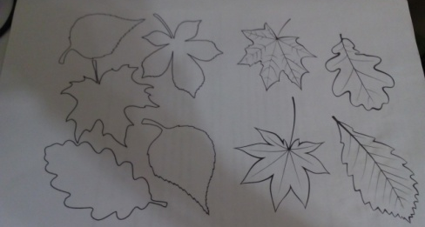  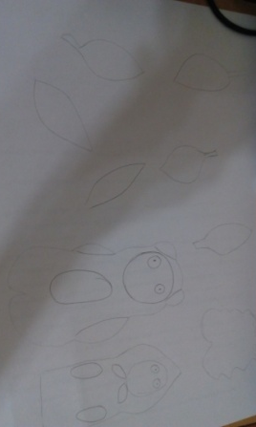 | Лист, карандаш, ножницы
2 | Обвести шаблоны мелом на фетре | 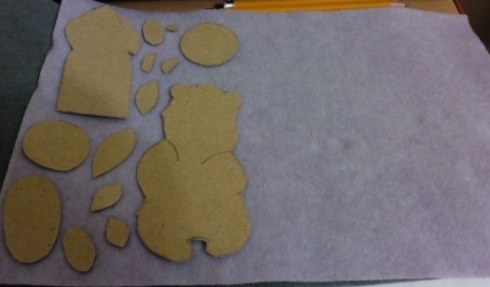 | Мел, фетр,  шаблоны
3 | Вырезание фигурки персонажа из фетра | 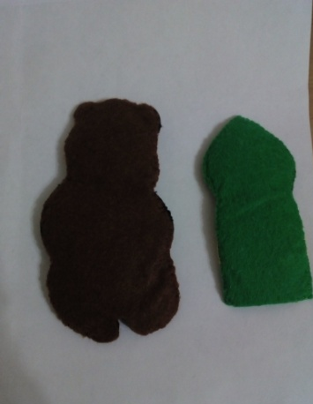 | Ножницы,  фетр с фигуркой персонажем
4 | Приметать детали на фигурке-персонаже швом вперед иголку |  | Нитки контрастного цвета, иголка, вырезанные детали из  фетра,  ножницы
5 | Пришить петельным швом декорации и фигурки-персонажи |  | Нитки в тон фетра, фигурки-персонажи,  декорации из фетра, иголка,  ножницы

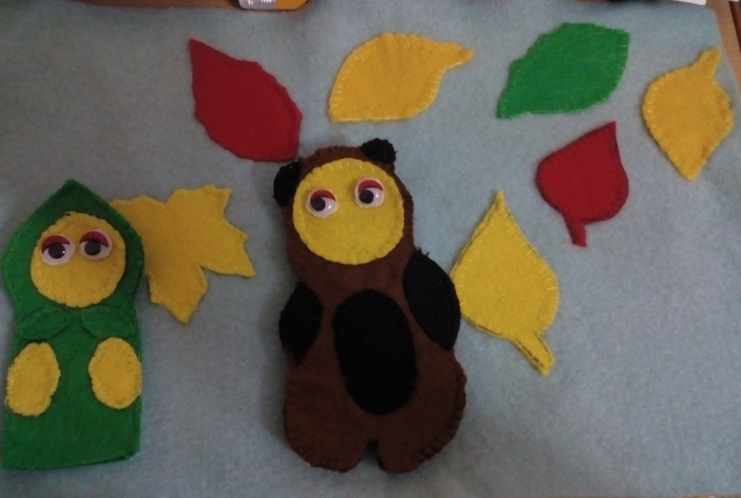

Реклама
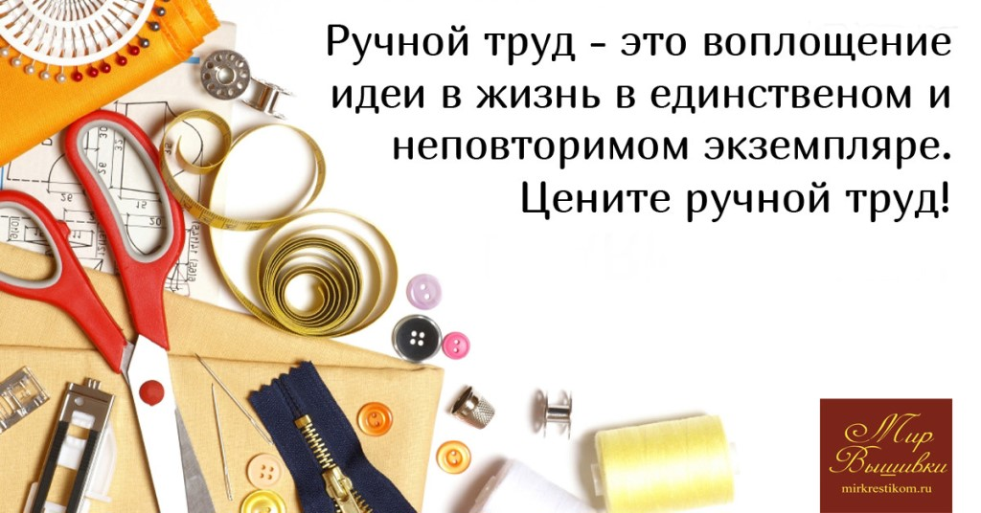

Спешите приобрести фигурки-персонажи для своего ребенка!
Только у нас
РЕШЕНИЕ ВСЕХ ПРОБЛЕМ:
ВЫГОДНАЯ ЦЕНА!
ОТЛИЧНОЕ КАЕСТВО!
СКИДКИ!
УПАКОВКА!
ДОСТАВКА!

